**Comment développer un web service JAX-RS**

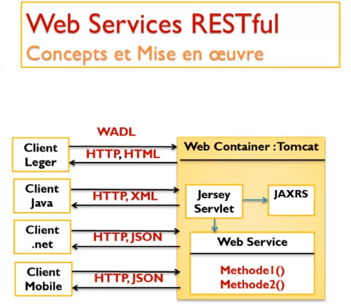

* Création d’un web service java en utilisant la spécification JaxRS qui permet de :
* Convertir un montant de l’euro en Gourde Haïtien
* Consulter un compte sachant son code
* Consulter une liste de comptes
* D’effacer un compte
* Créer un compte
* D’éditer un compte